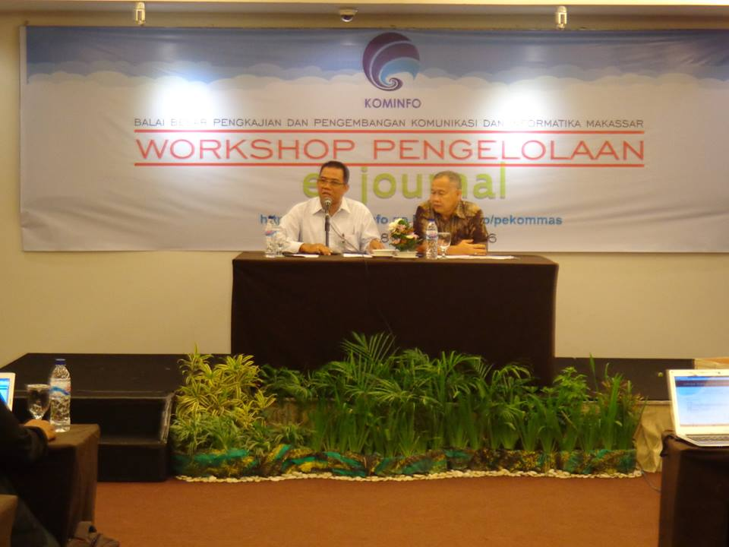
Balai Besar Pengkajian dan Pengembangan Komunikasi dan Informatika (BBPPKI) Makassar
Badan Litbang SDM Kemkominfo RI
2016
LAPORAN TAHUNAN
Balai Besar Pengkajian dan Pengembangan Komunikasi dan Informatika Makassar
Tahun Anggaran 2016

KATA PENGANTAR

Laporan Tahunan merupakan salah satu bentuk pertanggung jawaban atas pelaksanaan tugas pokok dan fungsi Balai Besar Pengkajian dan Pengembangan Komunikasi dan Informatika (BBPPKI) Makassar dalam tahun anggaran 2016. BBPPKI Makassar merupakan Unit Pelaksana Teknis (UPT) Badan Litbang SDM Kementerian Komunikasi dan Informatika yang sangat berperan dalam menyelesaikan program kerja BLSDM Kominfo.
Laporan Tahunan ini bertujuan mendeskripsikan realisasi pelaksanaan program/kegiatan BBPPKI Makassar TA 2016. Laporan ini menunjukkan gambaran kinerja BBPPKI Makassar secara menyeluruh serta merupakan bentuk laporan pertanggung jawaban kinerja BBPPKI Makassar pada tahun 2016.
Melalui laporan ini, BBPPKI Makassar menyampaikan terima kasih kepada semua pihak yang telah membantu dalam pelaksanaan program/kegiatan BBPPKI Makassar hingga penyelesaian Laporan Tahunan ini. Kami menyadari, bahwa laporan tahunan ini masih jauh dari sempurna, oleh karena itu kami mengharapkan kritik dan saran untuk perbaikan kedepannya. Semoga laporan tahunan ini dapat bermanfaat dan sekaligus dapat menjadi salah satu acuan dalam penyusunan program kerja serta kebijakan BBPPKI Makassar selanjutnya.

Makassar, Januari 2017
Kepala Balai Besar Pengkajian dan
Pengembangan Komunikasi dan
Informatika Makassar

Ruslan Harun

DAFTAR ISI

KATA PENGANTAR i
DAFTAR ISI ii
RINGKASAN EKSEKUTIF iii
BAB I 4
PENDAHULUAN 4
A. KEDUDUKAN, TUGAS DAN FUNGSI 4
1. Kedudukan 4
2. Tugas 4
3. Fungsi 4
B. STRUKTUR ORGANISASI 5
C. SUMBER DAYA MANUSIA 6
D. ANGGARAN 10
BAB II 11
RENCANA STRATEGIS 11
A. Indikator Kinerja Utama 11
B. Perjanjian Kinerja Tahun 2016 11
BAB III 14
PROGRAM DAN KEGIATAN TAHUN 2016 14
PENUTUP 29
A. Kendala dan Hambatan 29
B. Rekomendasi 29
LAMPIRAN: v

RINGKASAN EKSEKUTIF

Balai Besar Pengkajian dan Pengembangan Komunikasi dan Informatika (BBPPKI) Makassar bertujuan untuk melaksanakan pengkajian dan pengembangan komunikasi dan informatika serta pengembangan kapasitas dan peningkatan akses masyarakat di bidang informasi dan pengetahuan di wilayah perbatasan. Sasaran yang ingin dicapai oleh BBPPKI Makassar sebagai Unit Pelaksana Teknis (UPT) Badan Litbang SDM Kemkominfo adalah terlaksananya Penelitian dan Pengembangan SDM Kominfo di Balai Besar Pengkajian dan Pengembangan Komunikasi dan Informatika (BBPPKI).
Pada tahun 2016, BBPPKI Makassar dapat melaksanakan seluruh program/kegiatan yang telah direncanakan dengan capaian realisasi anggaran sebesar 90,8%. Rincian capain pelaksanaan program/kegiatan tersebut dapat diilustrasikan sebagai berikut:

No | Kegiatan | Target |  | Capaian
 |  |  |  | Fisik | %
1 | Hasil kajian/penelitian bagi formulasi bidang Kominfo (kajian/penelitian) | 3 | Kajian/Penelitian | 3 | 100
2 | SDM Bidang Komunikasi dan Informatika yang terlatih (orang) | 150 | Orang | 170 | 113
3 | Masyarakat yang bertambah kemampuan TIK  (Orang) | 100 | Orang | 229 | 229
4 | Jurnal ilmiah dan pranata litbang yang terakreditasi (jurnal/pranata litbang) | 2 | Dokumen | 2 | 100
5 | Layanan Perkantoran  (Bulan Layanan) | 12 | Bulan | 12 | 100
6 | Perangkat Pengolah Data dan Komunikasi  (Unit) | 20 | Unit | 20 | 100
Total |  | 287 |  | 436 | 123

BAB I

PENDAHULUAN

- KEDUDUKAN, TUGAS DAN FUNGSI
- Kedudukan
Balai Besar Pengkajian dan Pengembangan Komunikasi dan Informatika (BBPPKI) Makassar merupakan salah satu Unit Pelaksana Teknis (UPT) di lingkungan Badan Litbang Sumber Daya Manusia (SDM) Kementerian Komunikasi dan Informatika yang berkedudukan di Makassar, Jl. Prof. Abdurrahman Basalamah II No. 25, Karampuang, Makassar.
- Tugas
Sesuai dengan Peraturan Menteri Komunikasi dan Informatika Nomor: 07/PER/M.KOMINFO/03/2011 tentang Organisasi dan Tata Kerja Unit Pelaksana Teknis Bidang Pengkajian dan Pengembangan Komunikasi dan Informatika, BBPPKI Makassar mempunyai tugas melaksanakan pengkajian dan pengembangan komunikasi dan informatika serta pengembangan kapasitas dan peningkatan akses masyarakat di bidang informasi dan pengetahuan di wilayah perbatasan.
- Fungsi
Dalam melaksanakan tugas, BBPPKI Makassar menyelenggarakan fungsi:
- Penyusunan program dan anggaran dan pelaksanaan evaluasi serta laporan di bidang pengkajian dan pengembangan komuniksi dan informatika;
- Pelaksanaan pengkajian dan pengembangan di bidang komunikasi dan informatika;
- Pelaksanan pengembangan kapasitas dan peningkatan akses masyarakat di bidang informasi dan pengetahuan di wilayah perbatasan;
- Pelaksanaan publikasi dan dokumentasi hasil pengkajian dan pengembangan komunikasi dan informatika serta pengembangan kapasitas dan peningkatan akses masyarakat di bidang informasi dan pengetahuan di wilayah perbatasan;
- Pelaksanaan urusan tata usaha, kepegawaian, keuangan, perlengkapan dan rumah tangga BBPPKI.

- STRUKTUR ORGANISASI
BBPPKI Makassar adalah UPT BadanLitbang SDM KementerianKominfo yang ada di daerahdenganeselonisasiIIb.Susunanorganisasi BBPPKI Makassar terdiridari:
- Bagian Tata Usaha
- Bidang Program dan Evaluasi
- Bidang Publikasidan Dokumentasi
- Sub Bagian Umum
- Sub Bagian Keuangan
- Sub Bidang Program
- Sub Bidang Evaluasi
- Sub Bidang Publikasi
- Sub Bidang Dokumentasi
- Kelompok Jabatan Fungsional (Peneliti, Litkayasa, Pranata Humas, Pustakawan)

Struktur Organisasi BBPPKI Makassar
Berdasarkan Peraturan Menteri Komunikasi dan Informatika
No: 07/PER/M.KOMINFO/3/2011

KEPALA
BBPPKI
BAGIAN
TATA USAHA
Sub Bagian Umum
Sub Bagian Keuangan
BIDANG PROGRAM DAN EVALUASI
BIDANG PUBLIKASI DAN DOKUMENTASI
KELOMPOK
JABATAN FUNGSIONAL

Sub Bidang
Publikasi
Sub Bidang Dokumentasi
Sub Bidang
Program
Sub Bidang
Evaluasi
Gambar 1.1 Struktur Organisasi BBPPKI Makassar

- SUMBER DAYA MANUSIA
Jumlah Pegawai Balai Besar Pengembangan Komunikasi Informatika (BBPPKI) Makassar, per 31 Desember 2016 sebanyak 32 orang dengan rincian sebagai berikut:

Tabel 1.1 Daftar Pegawai BBPPKI Makassar tahun 2016
DAFTAR PEGAWAI BBPPKI MAKASSAR TAHUN 2016
NO | NAMA/NIP | PANGKAT |  | JABATAN | TEMPAT TANGGAL LAHIR | AGAMA
 |  | GOL. RU | TMT
 | 2 | 3 | 4 | 5 | 6 | 7
1 | Ir. H. Ruslan Harun, MM | Pembina muda |  | Kepala BBPPKI | Palembang, | Islam
 | 19601218 198703 1 002 | IV/c |  | Makassar | 18-12-1960 | L
2 | Drs. Baharuddin Dollah, M.I.Kom | Pembina Tk. I | 01-10-2007 | Fungsional Peneliti | Rappang, | Islam
 | 19550829 198403 1 002 | IV/b |  |  | 29-08-1955 | L
3 | Drs. H. Syarifuddin, M.Si | Pembina, | 01-10-2010 | Kepala Bagian | Bulukumba, | Islam
 | 19631027 198303 1 001 | IV/b |  | Tata Usaha | 27-10-1963 | L
4 | Drs. Darsa Jaya Hedar, M.A.P | Pembina, | 01-10-2011 | Ka Sub Bid. Dokumentasi | Makassar, | Islam
 | 19650302 198502 1 001 | IV/a |  |  | 02-03-1965 | L
5 | Ikhwanto, S.Sos, M.A.P | Pembina, | 01-10-2002 | Kepala Subbid. Program | Uj. Pandang, | Islam
 | 19630110 198303 1 003 | IV/a |  |  | 10-01-1963 | L
6 | H. Rukman Pala, S.Sos, M.A.P | Pembina, | 01-10-2012 | Staf Subbid Program | Lisu/ | Islam
 | 19650809 199803 1 001 | IV/b |  |  | Kab. Barru | L
7 | Dra. Murniati | Penata Tk.I, | 01-04-2005 | Kasubbid. Evaluasi | Lampa, | Islam
 | 19620705 199303 2 001 | III/d |  |  | 05-07-1962 | P
8 | Dra. Rohana M | Penata Tk.I, | 01-04-2007 | Kepala Sub Bagian Umum | Uj. Pandang, | Islam
 | 19650116 198312 2 001 | III/d |  |  | 16-01-1965 | P
9 | Andi Syahida, S.Sos | Penata Tk.I, | 01-10-2008 | Staf Sub Bagian Umum | Ambon, | Islam
 | 19690101 199003 2 001 | III/d |  |  | 01-01-1969 | P
10 | Dra. Hj. Rapiah | Pembina, | 01-04-2009 | Staf Sub Bidang | Uj. Pandang, | Islam
 | 19590602 198312 2 001 | IV/a |  | Dokumentasi | 02-06-1959 | P
11 | Drs. H. Muhammad Rustam | Pembina, | 01-04-2010 | Staf Subbid. Publikasi | Lise Sidrap, | Islam
 | 19620717 198503 1 003 | IV/a |  |  | 17-07-1962 | L
12 | Achmat Radil, SE | Pembina, | 01-04-2010 | Kepala Subbag. | Uj. Pandang | Islam
 | 19671013 199803 1 002 | IV/a |  | Keuangan | 13-10-1967 | L
13 | Dra. Rachmawaty Djaffar, M.Si | Pembina, | 01-10-2010 | Staf subbid Publikasi | Pare-pare, | Islam
 | 19600218 198703 2 001 | IV/a |  |  | 18-02-1960 | p
14 | Djunaidi Aspan, S.Sos, M.A.P | Pembina, | 01-04-2011 | Kepala Bidang | Uj. Pandang | Islam
 | 19660623 199003 1 002 | IV/a |  | Publikasi dan Dokumentasi | 23-06-1966 | L
15 | Emilsyah Nur, S.Sos, M.I.Kom | Pembina, | 01-04-2012 | Staf Subbid. Evaluasi | Makassar, | Islam
 | 19691004 199803 1 001 | IV/a |  |  | 04-10-1969 | L
16 | Hj. Masrurah, S.Sos, M.A.P | Pembina, IV/a |  | Staf Subbag. Umum | Mangkoso, | Islam
 | 19581231 199103 2 002 |  |  |  | Kab. Barru, | P
17 | M. Nursalim | Penata Muda | 01-10-2009 | Staf Subbag. Umum | Makassar, | Islam
 | 19620923 198303 1 003 | Tk. I, III/b |  |  | 23-09-1962 | L
18 | Herman, S.Kom, MT | Penata Muda | 01-04-2010 | Staf Subbid Program | Makassar, | Kristen
 | 19820112 200604 1 002 | Tk. I, III/b |  |  | 12-01-1982 | L
19 | Azwar Azis, S.Kom | Penata, | 01-04-2012 | Staf Subbag. Umum | Uj. Pandang, | Islam
 | 19800123200803 1 001 | , III/c |  |  | 23-01-1980 | L
20 | Tasmil, S.Kom | Penata, | 01-04-2012 | Staf Subbid. | Katangka, | Islam
 | 19830422 200803 1 001 | III/c |  | Dokumentasi | 22-04-1983 | L
21 | Mukhlis Amin, ST, MT | Penata Tk. I, | 01-10-2012 | Staf Subbid. | Polewali | Islam
 | 19840726 200901 1 003 | III/d |  | Evaluasi | 26-07-1984 | L
22 | Yayat Dendy Hadiyat, S.Sos, M.A | Penata Muda, | 01-04-2006 | Staf Subbid. Publikasi | Kendari, | Islam
 | 19801012 200604 1 006 | III/a |  |  | 12-10-1980 | L
23 | Hj. Mardiana | Penata Muda Tk I, | 01-10-2006 | Staf Subbag. Keuangan | Maros, | Islam
 | 19680518 199003 2 001 | III/b |  |  | 18-05-1968 | P
24 | Rudy Hermayadi, ST, M.T | Penata Muda Tk I, | 01-03-2009 | Staf Subbag. Umum | Watampone, | Islam
 | 19810604 200604 1 004 | III/b |  |  | 04-06-1981 | L
25 | Olga Olivia Sombolayuk, SE | Penata Muda Tk I, | 01-01-2009 | Bendahara | Pomalaa | Katolik
 | 19820608 200901 2 001 | III/b |  |  | 08-06-1982 | P
26 | Darman Fauzan Dhahir, SE, M.Ikom | Penata Muda Tk I | 01-04-2011 | Staf Sub. Bidang Program | Raha, | Islam
 | 19821211 200604 1 002 | III/b |  |  | 11-12-1982 | L
27 | Harbedy Hadya Tina | Penata Muda, | 01-04-2010 | Staf Subbid Dokumentasi | Makassar, | Kristen
 | 19740304 199803 2 002 | III/a |  |  | 04-03-1974 | P
28 | Solehuddin Hasdin | Pengatur Muda, II/d | 01-04-2005 | Staf Subbid. Publikasi | Watampone, | Islam
 | 19760418 199703 1 001 |  |  |  | 18-04-1976 | L
29 | M. Faisal Risani, SE, M.AP.SDM | Penata Muda TK I, | 01-12-2009 | Staf Subbid. Evaluasi | Makassar | Islam
 | 19830122 200912 1 003 | III/b |  |  | 22-01-1983 | L
30 | Firdaus Masyhur, S.Kom, MTI | Penata Muda Tk I, | 01-01-2011 | Staf Subbid. Program | Pinrang | Islam
 | 19780616 201101 1 013 | III/b |  |  | 16-06-1978 | L
31 | Nur Alam, S.Kom | Penata Muda, | 01-01-2011 | Staf Subbid. Evaluasi | Tombolo, | Islam
 | 19810302 201101 1 008 | III/a |  |  | Gowa | L
32 | Hosea Riman, SE | Penata Muda Tk I, | 01-01-2011 | Staf Subbag. Keuangan | Jakarta, | Kristen
 | 19850711 201101 1 007 | III/b |  |  | 11-07-1985 | Protestan

- Berdasarkan Bagian/Bidang
Berdaskan bagian/bidang, pegawai BBPPKI Makassar dibagi dalam struktur seperti pada Tabel 1.2.
Tabel 1.2 SDM BBPPKI Makassar Berdasarkan Unit Kerja
No | Bidang/Bagian | JumlahPegawai
1 | Kepala BBPPKI Makassar | 1
2 | Bagian Tata Usaha | 1
 | Sub Bagian Umum | 5
 | Sub Bagian Keuangan | 4
3 | Bidang Program dan Evaluasi | 1
 | Sub Bagian Program | 5
 | Sub Bagian Evaluasi | 5
4 | Bidang Publikasi dan Dokumentasi | 1
 | Sub Bagian Publikasi | 4
 | Sub Bagian Dokumentasi | 4
5 | Kelompok Jabatan Fungsional
 | Peneliti | 11*
 | Litkayasa | 1*
 | Pranata humas | 1*
 | Pustakawan | 1*
Jumlah |  | 32
*(3 orang peneliti merangkap pejabat struktural)
- Berdasarkan Jenjang Jabatan
Tabel 1.3 SDM BBPPKI Makassar menurut jenjang jabatan
No | Jenjang Jabatan | JumlahPegawai
1. | Pembina Utama Muda – IV/c | 1
2. | Pembina Tk. I - IV/b | 3
3. | Pembina – IV/a | 9
4. | Penata Tk. I - III/d | 4
5. | Penata - III/c | 2
6. | Penata Muda Tk. I - III/b | 9
7. | Penata Muda - III/a | 3
8. | Pengatur Tk. I - II/d | 1
Jumlah |  | 32

- Berdasarkan Pendidikan Formal
Tabel 1.4 SDM BBPPKI Makassar menurut tingkat pendidikan
No | Tingkat Pendidikan | JumlahPegawai
1. | S2 | 19
2. | S1 | 11
3. | SMA | 2
Jumlah |  | 32

- ANGGARAN
Realisasi Anggaran BBPPKI makassar per 31 Desember 2016 adalah ditunjukkan pada Tabel 1.5.
Tabel 1.5 Anggaran BBPPKI makassar Tahun 2016
NO | OUTPUT KEGIATAN | Pagu | Realisasi | % | Sisa Dana
1 | 3035.001 Hasil kajian/penelitian bagi formulasi bidang Kominfo (kajian/penelitian) | 1.965.441.000 | 1.768.136.082 | 89,96 | 197.304.918
2 | 3035.002 SDM Bidang Komunikasi dan Informatika yang terlatih (orang) | 711.473.000 | 702.715.218 | 98,77 | 8.757.782
3 | 3035.003 Masyarakat yang bertambah kemampuan TIK  (Orang) | 299.429.000 | 273.660.600 | 91,39 | 25.768.400
4 | 3035.004 Jurnal ilmiah dan pranata litbang yang terakreditasi(jurnal/pranata litbang) | 374.788.000 | 328.136.700 | 87,55 | 46.651.300
5 | 3035.994 Layanan Perkantoran  (Bulan Layanan) | 6.871.312.000 | 6.134.146.020 | 89,47 | 737.165.980
6 | 3035.996 Perangkat Pengolah Data dan Komunikasi  (Unit) | 66.000.000 | 64.680.000 | 98 | 1.320.000
Total |  | 10.288.443.000 | 9.271.476.620 | 90,12 | 1.016.966.380

BAB II

RENCANA STRATEGIS

- Indikator Kinerja Utama
Indikator kinerja utama dalam kurun waktu 2015 – 2019 diperlihatkan pada Tabel 2.1.
Tabel 2.1 Indikator Kinerja Utama
NO | SASARAN STRATEGIS | INDIKATOR KINERJA UTAMA
1 | Tersedianya kajian dan model pembangunan sebagai masukan bagi penyusunan kebijakan dan regulasi | 1. | Jumlah Kajian/Penelitian yang menjadi bahan kebijakan
 |  | 2. | Jumlah kajian opini & informasi masyarakat di daerah
2 | Peningkatan keahlian dan kompetensi SDM bidang komunikasi dan informatika | 1. | Jumlah peserta sertifikasi, pelatihan, bimtek, ToT, PeTIK, dan Budaya Dokumentasi bagi aparatur pemerintah
 |  | 2. | Jumlah peserta sertifikasi, pelatihan, bimtek, dan ToT SKKNI bagi angkatan kerja muda
3 | Peningkatan kualitas kelembagaan litbang | 1. | Jumlah jurnal ilmiah yang terpelihara akreditasinya
 |  | 2. | Prosentase pemrosesan jurnal ilmiah dalam bentuk elektronik (online journal/e-journal)
 |  | 3. | Prosentase pemrosesan akreditasi pranata penelitian dan pengembangan

- Perjanjian Kinerja Tahun 2016
Sesuai amanat Inpres Nomor 5 Tahun 2004 dan Surat Edaran Menteri Negara PAN Nomor: SE/31/M.PAN/12/2004 tentang Penetapan Kinerja, BBPPKI Makassar melakukan penetapan kinerja yang merupakan pernyataan komitmen yang merepresentasikan janji untuk mencapai kinerja yang jelas dan terukur dalam kurun waktu satu tahun antara pimpinan BBPPKI Makassar dengan Kepala Badan Litbang SDM Kemkominfo. Penetapan kinerja ini dimaksudkan untuk meningkatkan akuntabilitas, transparansi dan kinerja aparatur BBPPKI Makassar dan menjadi dasar penilaian keberhasilan/ kegagalan pencapaian sasaran BBPPKI Makassar.
Penetapan kinerja BBPPKI Makassar tahun 2016 adalah sebagai berikut:
Tabel 2.2 Penetapan Kinerja BBPPKI Makassar Tahun 2016
Indikator kinerja utama |  | Target
1. | Jumlah kajian/penelitian yang akan diacu sebagai bahan rekomendasi bagi penyusunan kebijakan | 1 Dokumen
2. | Jumlah Kajian bidang komunikasi dan TIK di daerah | 1 dokumen
3. | Tingkat Kelulusan peserta ujian sertifikasi berbasis Standar Kompetensi Kinerja Nasional Indonesia (SKKNI) | 70 % dari 100 orang
4. | Jumlah Peserta bimtek literasi TIK bagi wanita dan anak-anak | 100 orang
5. | Jumlah jurnal ilmiah yang terpelihara akreditasinya | 1 Jurnal terakreditasi
6. | Prosentase pemrosesan jurnal ilmiah dalam bentuk elektronik (online jurnal/e-journal) | 25%
7. | Prosentase pemrosesan akreditasi pranata penelitian dan pengembangan | 25%
8. | Jumlah usulan revisi anggaran yang merupakan kewenangan kanwil Direktorat Jenderal Perbendaharaan Kementerian Keuangan | 1 usulan
9. | Tingkat kesesuaian antara realisasi anggaran dengan rencana penarikan dana (RPD) | 80% dari 9.825.900.694
10. | Tingkat penyerapan anggaran | 90,87%
11. | Jumlah laporan keuangan yang dapat diselesaikan tepat waktu dan sesuai dengan standar akuntansi pemerintah (SAP) | 2 dokumen
12. | Jumlah laporan Barang Milik Negara yang dapat diselesaikan tepat waktu dan sesuai dengan SIMAK BMN | 2 dokumen
13. | Persentase (%) penyelesaian rekomendasi hasil pengawasan internal (Inspektorat Jenderal) dan eksternal (BPK) | 100%
14. | Jumlah temuan dan/ kasus Tuntutan Ganti Rugi (TGR) | 0 temuan
Jumlah anggaran:
Kegiatan Penelitian dan Pengembangan Komunikasi dan Informatika dan Pengembangan Sumber Daya Manusia Komunikasi dan Informatika : Rp 10.288.443.000,-

BAB III

PROGRAM DAN KEGIATAN TAHUN 2016

Secara umum, capaian kinerja BBPPKI Makassar ditunjukkan pada Tabel 3.1.
Tabel 3.1Capaian Kinerja BBPPKI Makassar tahun 2016
No | Kegiatan | Target | Realisasi
 |  |  | Fisik | %
1 | Jumlah kajian/penelitian yang akan diacu sebagai bahan rekomendasi bagi penyusunan kebijakan | 1 Dokumen | 6 Dokumen | 600%
2 | Jumlah Kajian bidang komunikasi dan TIK di daerah | 1 Dokumen | 1 Dokumen | 100%
3 | Tingkat Kelulusan peserta ujian sertifikasi berbasis Standar Kompetensi Kinerja Nasional Indonesia (SKKNI) | 70 % dari 100 orang | 154 dari 170 orang | 90,59%
4 | Jumlah Peserta bimtek literasi TIK bagi wanita dan anak-anak | 100 orang | 229 orang | 229%
5 | Jumlah jurnal ilmiah yang terpelihara akreditasinya | 1 Jurnal terakreditasi | 1 Jurnal terakreditasi (2 edisi) | 100%
6 | Prosentase pemrosesan jurnal ilmiah dalam bentuk elektronik (online jurnal/e-journal) | 25% | 93% | 372%
7 | Prosentase pemrosesan akreditasi pranata penelitian dan pengembangan | 25% | 75% (Panduan Mutu, prosedur mutu, instruksi kerja sudah selesai) | 300%
8 | Jumlah usulan revisi anggaran yang merupakan kewenangan kanwil Direktorat Jenderal Perbendaharaan Kementerian Keuangan | 1 usulan | 1 usulan | 100%
9 | Tingkat kesesuaian antara realisasi anggaran dengan rencana penarikan dana (RPD) | 80% dari 9.825.900.694 | 84,33% | 105,4%
10 | Tingkat penyerapan anggaran | 90,87% | 82,54% | 90,8%
11 | Jumlah laporan keuangan yang dapat diselesaikan tepat waktu dan sesuai dengan standar akuntansi pemerintah (SAP) | 2 dokumen | 1 dokumen | 50%
12 | Jumlah laporan Barang Milik Negara yang dapat diselesaikan tepat waktu dan sesuai dengan SIMAK BMN | 2 dokumen | 1 dokumen | 50%
13 | Persentase (%) penyelesaian rekomendasi hasil pengawasan internal (Inspektorat Jenderal) dan eksternal (BPK) | 100% | 100% | 100%
14 | Jumlah temuan dan/ kasus Tuntutan Ganti Rugi (TGR) | 0 temuan | 0 temuan | 100%

Secara keseluruhan, program dan kegiatan BBPPKI makassar pada Tahun 2016 telah selesai 100%. Bahkan ada beberapa kegiatan yang jauh melampaui target seperti jumlah penelitian sebagai bahan kebijakan yang mencapai 600%, transformasi jurnal menjadi sistem E-journal dan Prosentase pemrosesan akreditasi pranata penelitian dan pengembangan. Selain berhasil melaksanakan seluruh program dan kegiatan tersebut, pada tahun 2016 BBPPKI Makassar juga melaksanakan Seminar Nasional Komunikasi dan Informatika (SNKI) yang kedua sebagai kelanjutan dari Seminar nasional yang telah dirintis tahun sebelumnya. Beberapa kegiatan lain yang juga mendapat perhatian dan sumbangan besar bagi pemerintah daerah juga dilaksanakan seperti penyusunan Rencana Induk TIK (RITIK) di lima kabupaten di Sulawesi Selatan serta penyusunan buku saku Indikator TIK khusus kabupaten Bantaeng.
Secara rinci, capaian kinerja BBPPKI Makassar pada setiap program dan kegiatan akan dipaparkan sebagai berikut:
- Rekomendasi Kebijakan Berbasis Penelitian dan Kajian
Pada program Rekomendasi Kebijakan Berbasis Penelitian dan Kajian terdapat dua sub program yaitu:
- Pelaksanaan Penelitian dan Pengkajian dalam Rangka Penyusunan Kebijakan Bidang Kominfo
Penelitian dan pengkajian yang dilaksanakan oleh BBPPKI Makassar dalam rangka penyusunan kebijakan bidang kominfo terdiri dari tiga penelitian antara lain:
  - Kajian analisis isi media mengenai citra pemerintah pusat dan daerah dimana yang menjadi sumber data adalah media cetak dilima propinsi wilayah keja BBPPKI Makassar. Khusus wilayah Sulawesi selatan, analisis dilakukan terhadap Koran Fajar mulai bulan Januari sampai Oktober 2016 sementara untuk propinsi lain dilakukan analisis mulai Januari 2015 sampai Desember 2016. Media cetak yang dimaksud terdiri dari Ambon Express untuk propinsi Maluku, Kendari Pos untuk propinsi Sulawesi Tenggara, Timor Express untuk propinsi NTT dan Cendrawasih Pos untuk propinsi Papua. Hasil dan rekomendasi penelitian ini menggambarkan citra pemerintah dalam tiga dimensi yaitu Sumber Daya Manusia (SDM), pembangunan sector unggulan dan dimensi pemerataan dan kewilayahan.
  - Survey opini publik tentang prioritas dan arah kebijakan pemerintahan Jokowi JK di propinsi Sulawesi Selatan. Penelitian ini dilakukan untuk mendeskripsikan opini masyarakat terhadap prioritas dan arah kebijakan pemerintah dengan harapan dapat dijadikan sebagai salah satu rujukan dalam melakukan evaluasi terhadap kinerja ataupun kebijakan pemerintahan Jokowi JK. Adapun kesimpulan dari penelitian ini adalah:
- Dimensi pembangunan manusia
Program revolusi mental, sebagian besar responden ‘setuju’ bahwa program ini telah mengubah carapandang, pikiran, sikap, perilaku yang berorientasi pada kemajuan dankemodernan. Layanan akses dan kualitas layanan pendidikan dasar, perluasan dan pemerataan, akses, kualitas, relevansi pendidikan menengah dan item program lainnya telah menyentuh dan dirasakan masyarakat.Akses dan mutu pelayanan kesehatan semakin baik dan perbaikan gizi masyarakat semakin meningkat.Begitupun juga masyarakat lebih mudah untuk mengakses hunian yang layak, aman dan terjangkau serta didukung ole penyediaan prasarana, sarana dan utilitas.
- Dimensi pembangunan sektor unggulan
Program pembangunan kedaulatan pangan, sebagian besar responden ‘setuju’ bahwa Ketersediaan pangan melalui penguatan kapasitas produksi Dalam Negeri meningkat, akses masyarakat terhadap pangan semakin mudah, perbaikan kualitas konsumsi pangan dan gizi masyarakat semakin meningkat, mitigasi gangguan terhadap kedaulatan pangan semakin meningkat meskipun angkanya dibawah 50%.Begitupun jugaakses terhadap sumber energi semakin mudah, efisisensi dalam penggunaan energy semakin meningkat, Pengelolaan subsidi energy semakin transparan dan tepat sasaranmeskipun angkanya di bawah 50%.Terkait pembangunan kemaritiman dan kelautan, sebagian besar responden masih ‘ragu-ragu’ bahwa tata batas dan batas landas kontinen diluar 200 mil laut. Pengembangan perwilayahan industri di luar Pulau Jawa telah dilakukan, Populasi industri semakin meningkat, Daya saing dan produktivitas (nilai ekspor dan nilai tambah per tenaga kerja) semakin meningkat, pengembangan potensi ekonomi wilayah, melalui percepatan industrialisasi/hilirisasi pengelolaan SDA telah dilakukan, Percepatan pembangunan konektivitas/infrastruktur ekonomi telah dilakukan, Pengembangan SDM dan IPTEK telah dilakukan, Iklim investasi dan iklim usaha yang kondusif melalui Pelayanan Terpadu SatuPintu (PTSP) dan pemberian insentif fiskal dan non-fiskal semakin meningkat.
- Dimensi Pemerataan dan Kewilayahan
Program pemerataan antar Kelompok Pendapatan, sebagian besar responden ‘setuju’ bahwa Aktivitas ekonomi telah berhasil mendorong kesempatan kerja dan usaha yang lebih luas, Akses permodalan dan layanan kredit mikro semakin mudah, Pemerintah telah menjamin kemudahan, kepastian dan perlindungan usaha, Perluasan peningkatan pelayanan dasar melalui peningkatan ketersediaan infrastruktur dan sarana dan pengembangan dan penguatan sistem terkait penyediaan layanan dasar. Percepatan pembangunan infrastruktur/konektivitas daerah tertinggal semakin meningkat, Promosi potensi daerah tertinggal untuk mempercepat pembangunan semakin meningkat, Kebutuhan Pelayanan Dasar Publik Di Daerah Tertinggal Telah Terpenuhi meskipun respon masyarakat kurang dari 50%, Perekonomian Masyarakat Yang di Dukung SDM Yang Berkualitas Di Daerah Tertinggal Semakin Berkembang.
- Kondisi Perlu
Program stabilitas keamanan dan ketertiban, sebagian besar responden ‘setuju’ bahwa pelayanan prima kepolisian semakin meningkat, keamanan laut kian terkendali, lingkungan masyarakat kian bersih dari penyalahgunaan narkoba meskipun respon di bawah 50% dan presentasi menjawab ‘ragu-ragu’ masih tinggi, begitupun juga penyebaran paham radikalisme dan ancaman terorisme semakin menurun masih di bawah 50%. Penghormatan, Perlindungan Atas Hak Azasi Manusia Semakin Meningkat, Penegakan hukum dan penanganan perkara semakin transparandan mencerminkan rasa keadilan masyarakatmeskipun respon di bawah 50%.Kualitas lembaga demokrasi dan hak-hak politik, serta kebebasan sipil semakin meningkat, efektivitas penanggulangan konflik dan kekerasan dalam masyarakat semakin meningkat, akses dan kualitas informasi publik semakin meningkat dan stabilitas keamanan kawasan semakin terpelihara, birokrasi yang bersih, transparan dan akuntabel sudah terwujud meskipun respon di bawah 50%, Birokrasi Yang Kreatif, Efektif Dan Efisien Telah Diupayakan, Birokrasi Telah Berorientasi Untuk Melayani.
  - Model Implementasi E-Government di wilayah kerja BBPPKI Makassar.
Penelitian ini dilaksanakan dilima kabupaten/kota di Propinsi Sulawesi Selatan yaitu Kota Parepare, Kabupaten Pinrang, Kabupaten Pangkep, Kabupaten Takalar dan kabupaten Bantaeng. Penelitian ini masing-masing melahirkan dokumen berupa Rencana Induk TIK (RITIK) untuk masing-masing kabupaten/kota yang rencananya akan dijadikan acuan ataupun pedoman utama dalam perencanaan dan pengembangan TIK di masing-masing daerah. Dalam penyusunan dokumen RITIK ini dilakukan beberapa tahap mulai dari seminar proposal di daerah masing-masing, pengumpulan data potensi TIK masing-masing daerah, FGD dengan setiap stake holder di daerah serta analisis mendalam dan perancangan model implementasi yang paling sesuai dengan kondisi daerah masing-masing.
  - Pengelolaan risiko pengembangan desa broadband di wilayah kerja BBPPKI Makassar.
Penelitian ini bertujuan untuk mengetahui risiko dari penyelenggaraan program ini sehingga kerugian dapat semakin di minimalisir dan manfaatnya dapat lebih dioptimalkan. Dari hasil penelitian, sumber resiko dari aspek penyediaan dan pemanfaatan terdiri dari:
  - Riseiko keberlangsungan penyediaan bersumber dari mekanisme penyediaan layanan yang bersifat ad-hoc (munculnya unit dan lembaga baru, bukan memanfaatkan lembaga yang sudah ada) dan tahun tunggal (kontrak penyediaan layanan yang dilaksanakan dalam waktu singkat dengan fluktuasi tingkat penggunaan yang tinggi). Hal ini menjadikan penyediaan seringkali tidak mencapai skala ekonomi yang diharapkan.
  - Sumber resiko pemanfaatan adalah kapasitas individu pemanfaat yang belum adaptif untuk menerima penggunaan teknologi informasi dalam mendukung kegiatan sehari-hari serta organisasi dan sistem kelembagaan pemanfaat di desa yang secara institusional tidak didesain untuk mendukung program desa broadband.
Penelitian ini merekomendasikan adanya model mitigasi dengan pendekatan socio-enterprenur pedesaan dan pemberdayaan organik untuk pemanfaatan TIK.
  - Penelitian Indikator Kominfo di wilayah Kerja BBPPKI Makassar
Kegiatan kajian indikator bidang Kominfo telah dilaksanakan pada April – November 2016. Kegiatan ini merupakan kegiatan nasional yang dilaksanakan oleh Puslitbang Penyelenggaraan Pos dan Informatika, Badan Litbang SDM Kominfo bekerjasama dengan seluruh UPT Badan Litbang SDM di daerah. Khusus pada BBPPKI Makassar, kegiatan ini telah menghasilkan sebuah laporan karya riset dengan judul “Survei Akses dan Penggunaan Teknologi Informasi dan Komunikasi di Rumah Tangga dan Individu Tahun 2016 Pada Wilayah Kerja BBPPKI Makassar”. Hasil survei menunjukkan bahwa dari enam sektor TIK yang diteliti, hanya ada dua sektor TIK yang banyak dimiliki oleh masyarakat yaitu Televisi dan Telepon Seluler, sedangkan Radio, Komputer dan Akses Internet tergolong masih sedikit. Secara umum, akses dan penggunaan TIK pada survei tahun 2016 mengalami peningkatan dari survei tahun sebelumnya.
- Kegiatan Teknis Pendukung Pelaksanaan Kegiatan
Program kegiatanpenelitian perlu didukug oleh kegiatan-kegiatan lainnya dalam rangka mempersiapkan penelitian, mengevaluasi hasil penelitian dan menyebarluaskan hasil-hasil penelitian. Kegiatan-kegiatan teknis yang menjadi pendukung pelaksanaan penelitian antara lain:
- Penerbitan Jurnal Pekommas
Jurnal PEKOMMAS pada tahun 2016 terbit sebanyak 2 kali dalam bentuk E-Journal. Seluruh proses mulai dari pengiriman naskah hingga review telah dilakukan dengan sistem online. Makalah yang masuk pada terbitan 2016 sudah beragam baik dari internal BBPPKI Makassar maupun dari instansi Litbang lain serta institusi pendidikan. Rincian terbitan jurnal Pekommas tahun 2016 ditunjukkan pada Tabel 3.2–3.3.
Tabel 3.2 Penerbitan jurnal ilmiah PEKOMMAS Volume 1 No. 1 (April 2016)
Hal | Judul | Penulis
1-12 | Obyektivitas Berita dan Etika Jurnalistik di Media Online: Kasus Rekrutmen Karyawan BUMN) | Christiany Juditha
13-20 | Lembaga Penyiaran Publik sebagai Media Penyiaran Perbatasan: Studi pada Radio Republik Indonesia Stasiun Kupang) | Yayat D. Hadiyat
21-32 | Peran Serta Pendengar dan Lembaga Pemerintah dalam Siaran Radio Pendidikan) | nfn Innayah, Mariana Susanti
33-44 | Pengaruh Mendengar Acara Dialog Agama Islam di RRI Terhadap Pengamalan Agama Masyarakat di Muara Dua Lhokseumawe | fauzi abubakar
45-56 | Pengukuran Kualitas Website Pemerintah Terhadap Kepuasan Pengguna dan Adopsi Website dalam Diseminasi Informasi Ketahanan Pangan | Robert Silas Kabanga, Hanung Adi Nugroho, Wing Wahyu Winarno
57-68 | Penggunaan Metode Webqual Modifikasi dalam Evaluasi Kualitas Layanan Website Pemerintah Daerah | Arif Masthori, Hanung Adi Nugroho, Riri Ferdiana
69-76 | Informasi Layanan Publik Berbasis Peta Mobile Sebagai Panduan Pencarian Tempat Layanan Masyarakat di Kota Semarang | arief jananto, Heribertus Yuliaton
77-88 | Penentuan Skala Prioritas Regulasi Tarif Interkoneksi Menggunakan Metode Fuzzy QFD - TOPSIS | Ridwan Pandiya, Ade Wahyudin, Sindhi Pradnya Nareswari
89-11 | Urgensi GCIO untuk Mewujudkan Manajemen Informasi Berbasis Connected Government di Daerah Istimewa Yogyakarta | Agung Harimurti
101-110 | Model Pengembangan Literasi TIK Masyarakat Tani dan Nelayan | Firdaus Masyhur

Tabel 3.3 Penerbitan jurnal ilmiah PEKOMMAS Volume 1 No. 2 (Oktober 2016)
Hal | Judul | Penulis
111-120 | Rekayasa Data Demografi untuk Penentuan Kemiskinan, PRONAKIS dan IPM Suatu Wilayah | nfn Purwatinintyas, aji supriyanto
121 – 132 | Peningkatan Kualitas Pembelajaran melalui Penyajian Materi Berbasis Multimedia di Pulau Barrang Lompo | Indo Intan
133 – 140 | Evaluasi Implementasi Media Center di Kota Bekasi | Yan Andriariza
141 – 152 | Penggunaan Teknologi Informasi di Kalangan Pelaku Usaha Mikro Kecil Menengah di Daerah Perbatasan (Studi di Kabupaten Belu Provinsi Nusa Tenggara Timur) | Baso Saleh, Yayat D. Hadiyat
153 – 166 | Komunikasi Lintas Budaya dalam Menjaga Kerukunan antara Umat Beragama di Kampung Jaton Minahasa | Sinta Paramita, Wulan Purnama Sari
267 – 176 | Kompetensi Komunikasi Interpersonal Peneliti Berdasarkan Tipologi Kepribadian | Mia Rahma Romadona
177-188 | Tudang Sipulung sebagai Komunikasi Kelompok dalam Berbagi Informasi | Baharuddin Dollah
189-196 | Strategi Komunikasi Keluarga untuk Meningkatkan Kesetaraan Gender bagi Anak Perempuan di Kawasan Pesisir Provinsi Sulawesi Selatan | Jeanny Maria Fatimah
197-206 | Peran ‘Key Farmer’ sebagai ‘Opinion Leader’ Melalui Komunikasi Kelompok dalam Penerimaan Inovasi Petani di Sentra Pertanaman Kakao Sulawesi Selatan | Tuti Bahfiarti
207-220 | Strategi Radio untuk Membangun Masyarakat Berjaringan,Studi Kasus Penggunaan Sosial Media di Suara Surabaya Media | Eka Maria Ulfa

- Penerbitan Majalah Ilmiah Semi Populer Publik
Majalah semi ilmiah populer yang diterbitkan oleh BBPPKI Makassar diberi nama “Majalah Publik”. Majalah Publik terbit sebanyak 2 kali dalam setahun, pada bulan Juni dan Desember. Rincian terbitan Majalah Publik tahun 2016 ditunjukkan pada Tabel 3.4–3.5.
Tabel 3.4 Penerbitan majalah semi ilmiah PUBLIK Edisi Juni 2016
Hal | Judul | Penulis
1 – 9 | Antara aktualitas berita dan etika jurnalisme (jurnalisme Bencana Dalam Berita di Media Elektronik) | Christiany Juditha
10 – 17 | Masyarakat Boven Digoel kini bisa internet cepat | Mukhlis Amin
18 – 26 | Efektifitas pengaruh komunikasi Massa | Rukman Pala
27-33 | Pengaruh media massa terhadap perkembangan teknologi informasi serta sosial budaya pada masyarakat | Emilsyah Nur
34 – 43 | Urgensi Etika dalam menggunakan internet sebagai filter dampak negative internet | Karman
44 – 51 | Masyarakat Ekonomi Asean (MEA) tantangan dan peluang | Baharuddin Dollah
52-57 | Peningkatan pemanfaatan teknologi informasi dan komunikasi di usaha kecil dan menengah | Solehuddin Hasdin

Tabel 3.5 Penerbitan majalah semi ilmiah PUBLIK Edisi Desember 2016
Hal | Judul | Penulis
1 – 6 | Selamat dan Sukses | Baharuddin Dollah
7 – 14 | Pemanfaatan Digital Broadcasting dalam mendukung penyiaran radio kampus yang modern berbasis aplikasi website | Emilsyah Nur
15 – 23 | Implementasi komunikasi politik dan komunikasi public | Rukman Pala
24 – 30 | Peranan Teknologi Informasi dan Komunikasi dalam dunia pendidikan | Rachmawaty Djaffar
31 – 35 | Filter Konten Porno dengan Integrated Porn Autocensor (IPA) | Nur Alam
36-40 | Pro Kontra revisi peraturan pemerintah no. 52 dan 53 tahun 2000 | Tasmil
41-46 | Generasi muda sebagai penggerak ekonomi kreatif | Soluhuddin Hasdin
47-51 | Menelusuri Pelaksanaan Program Desa Broadband Terpadu | Mukhlis Amin

- Penerbitan Bulletin Acta Diurna
Buletin Acta Diurna merupakan media informasi fungsional dan merupakan suatu wadah kegiatan mengenai penyajian informasi dan pengetahuan yang berkelanjutan. Buletin Acta Diurna pada tahun 2016 mengalami perubahan konten yang saat ini berupa wadan aspirasi dan karya bagi fungsional maupun pegawai yang ikut berperan serta dalam hal pengembangan TIK. Buletin Acta Diurna terbit sebanyak 2 kali yaitu pada bulan April dan Agustus 2016.
- Seminar Nasional Bidang Kominfo
Seminar nasional bidang kominfo merupakan kegiatan lanjutan yang telah dirintis dari tahun 2015 oleh BBPPKI Makassar. Seminar ini diberi nama Seminar Nasional Komunikasi dan Informatika (SNKI) II. Seminar tersebut dilaksanakan pada tanggal 30 November sampai 1 Desember 2016. Seminar ini melibatkan pemerintah yang memangku kebijakan di bidang komunikasi dan informatika, industri TIK dan akademisi bidang komunikasi dan informatika. Hasil seminar telah diterbitkan dalam sebuah prosiding. Makalah dalam prosiding tersebut sebagian ditulis oleh peneliti yang berasal dari ruang lingkup Kementerian Kominfo dan akademisi dari berbagai universitas di seluruh Indonesia. Prosiding tersebut memuat 50 makalah yang dianggap layak untuk dipresentasikan yang terdiri dari makalah bidang informatika dan makalah bidang komunikasi.

- Peserta Inhouse Training dan pemanfaatan Galeri Internet
- Bimbingan Teknik Metodologi Penelitian (Inhouse Traning)
Kegiatan inhouse training BBPPKI Makassar pada tahun 2016 dilaksanakan sebanyak dua kali. Inhouse training pertama dilaksanakan tanggal 1-2 September 2016 dan difokuskan pada penulisan karya tulis ilmiah. Inhouse training ke dua dilaksanakan tanggal 25 Desember 2016 tentang literature Review.
- Pelatihan e-Literasi Masyarakat Melalui Galeri Internet
Pemanfaatan galeri internet yang dimiliki oleh BBPPKI Makassar setelah peremajaan fasilitas komputer dilakukan dengan melaksanakan pelatihan e-literasi masyarakat yang difokuskan kepada komunitas ibu rumah tangga. Kegiatan ini berisi materi tentang internet sehat dan aman yang diharapkan tidak hanya memberikan pengetahuan kepada ibu rumah tangga untuk menggunakan internet, namun juga dapat menjadi pembimbing anak-anak dalam keluarga untuk menggunakan internet secara positif. Kegiatan ini dilaksanakan sebanyak 6 masing-masing tanggal 23,24,30,31 juli 2016 dan 6,7 Agustus 2016 dengan peserta Ibu Rumah tangga dari kalangan Majelis taklim dan jemaat gereja di sekitar Makassar.
- Peserta Sertifikasi SKKNI Bagi Angkatan Kerja Muda
- Fasilitasi Sertifikasi Nasional (SKKNI) Bidang Kominfo Untuk Angkatan Kerja Muda
Kegiatan fasilitasi SKKNI bidang kominfo tahun 2016 dilaksanakan di laksanakan sebanyak 3 kali masing-masing tanggal 3-6 April 2016 di propinsi Gorontalo dengan jumlah peserta 60 orang, tanggal 10-13 April 2016 di propinsi Sulawesi Tengah dengan jumlah peserta 60 orang dan tanggal 7-10 September 2016 di kota Makassar dengan jumlah peserta 50 orang.
- Peserta Pelatihan Literasi TIK bagi UMKM

Kegiatan lain yang dilaksakan dalam hal peningkatan SDM masyarakat adalah dilaksanakannya pelatihan TIK bagi UMKM di beberapa kabupaten di Sulawesi Selatan. Kegiatan pelatihan ini dilaksanakan sebanyak 3 kali di tiga kabupaten masing-masing di kabupaten Takalar tanggal 13 April 2016 dengan jumlah peserta sebanyak 52 orang, kabupaten Maros tanggal 18 Mei 2016 dengan jumlah peserta sebanyak 47 orang dan di kabupaten Pangkep tanggal 19 April 2016 dengan jumlah peserta 50 orang. Dengan kegiatan ini diharapkan dapat mendorong peningkatan produktifitas para pelaku usaha mikro kecil dan menengah di ketiga kabupaten melali pemanfaatan TIK.

BAB IV

PENUTUP

- Kendala dan Hambatan
Ada beberapa kendala dan hambatan yang dialami oleh BBPPKI Makassar dalam melaksanakan program kegiatan Tahun Anggaran 2016, antara lain:
- Masih adanya kegiatan yang dilaksanakan tidak sesuai dengan jadwal yang telah direncanakan.
- Adanya revisi kegiatan dan anggaran yang masih dilakukan di tahun berjalan
- Administrasi kontrak dengan penyedia layanan terutama internet yang lambat diselesaikan
- Penyelesaian laporan kegiatan yang lambat atau tidak sesuai jadwal

- Rekomendasi
- Program kerja diusahakan terlaksana sesuai dengan jadwal yang telah ditetapkan
- Diusahakan seminim mungkin dilakukannya revisi kegiatan dan anggaran.
- Administrasi kontrak diusahakan secepat mungkin diselesaiakan di awal tahun
- Laporan kegiatan sebaiknya diselesaikan segera setelah pelaksanaan kegiatan.

Balai Besar Pengkajian
dan pengembangan Komunikasi dan Informatika
Makassar

LAMPIRAN:
Dokumentasi Foto Kegiatan
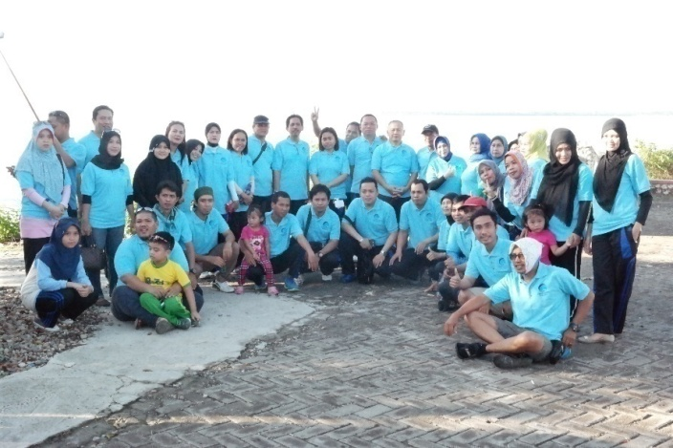  Outbound Tj. Bira Bulukumba, 12-13 Feb 2016 | Workshop Pengelolaan e-Journal, Mks19 Feb 2016
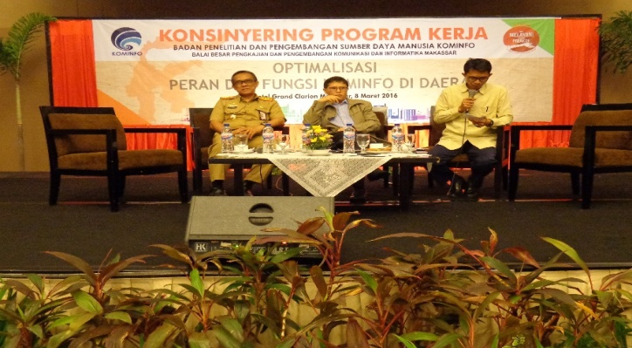  Kegiatan Konsenyering , Htl Clarion, 10 Maret 2016 | 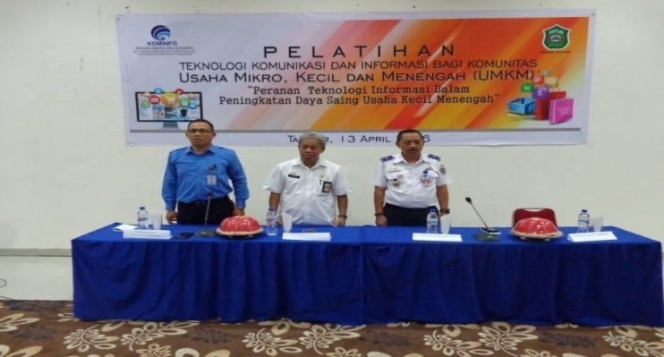  Pelatihan TIK UKM Takalar, 13 April 2016
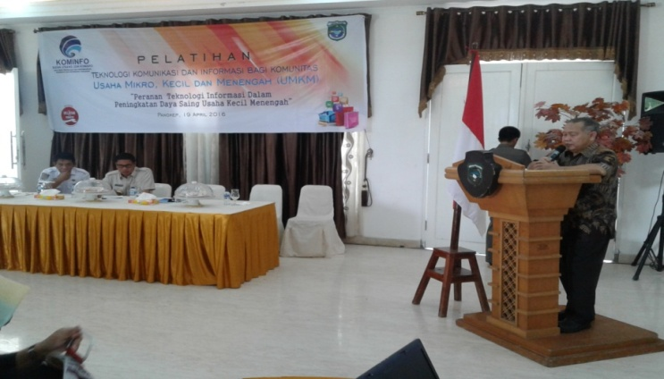  Pelatihan TIK UKM Pangkep, 19 April 2016 | 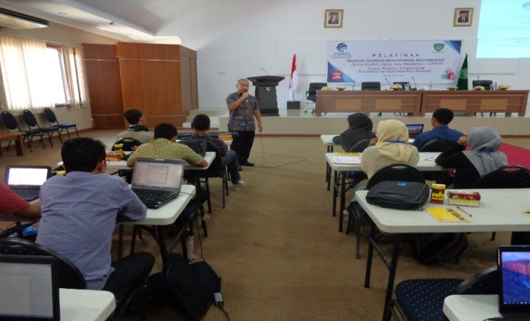 Pelatihan TIK UKM Maros, 18 Mei 2016
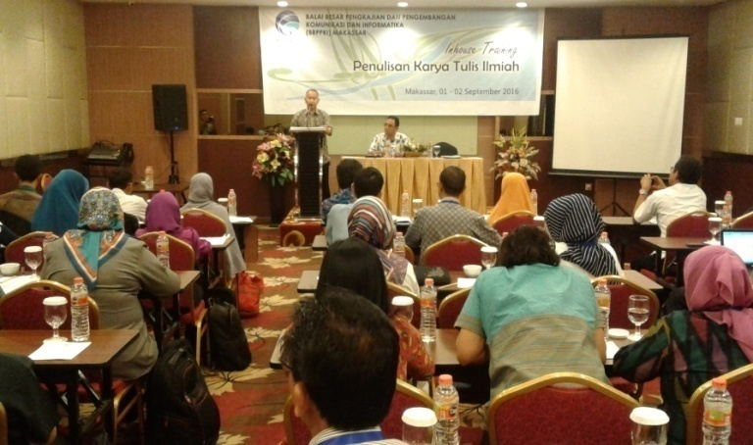  In House Training, 1-2 September 2016 | 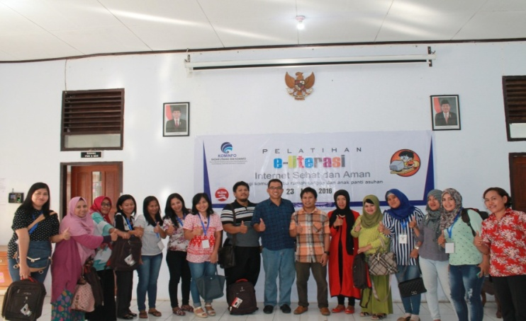  E-literasi Galeri, 23 Juli 2016
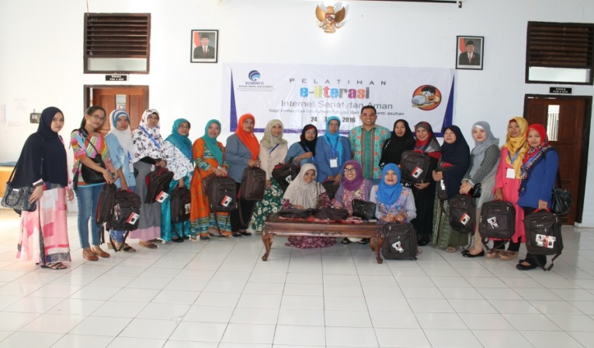  E-literasi Galeri, 24 Juli 2016 | 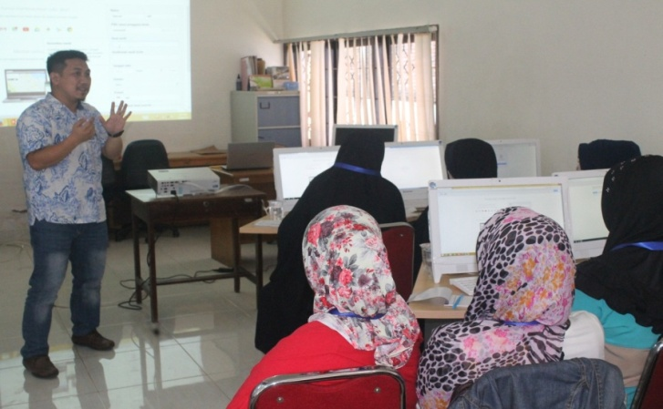  E-literasi Galeri, 30 Juli 2016
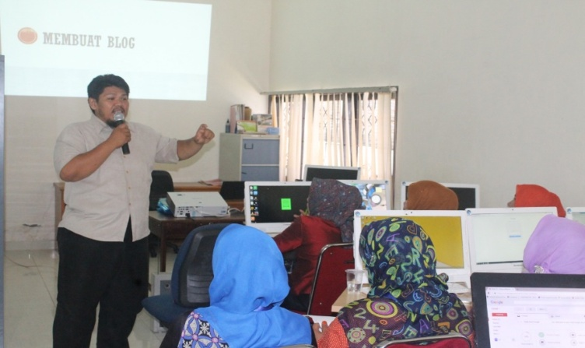  E-literasi Galeri, 31 Juli 2016 | 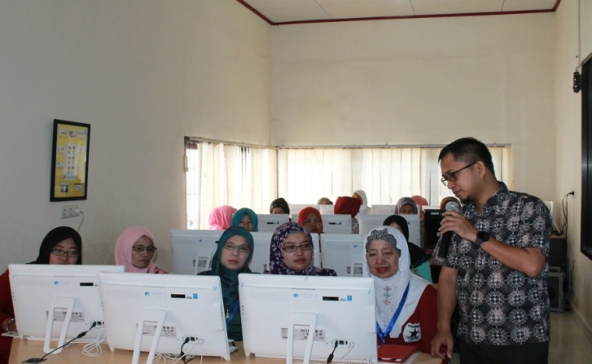  E-literasi Galeri, 6 Agustus 2016
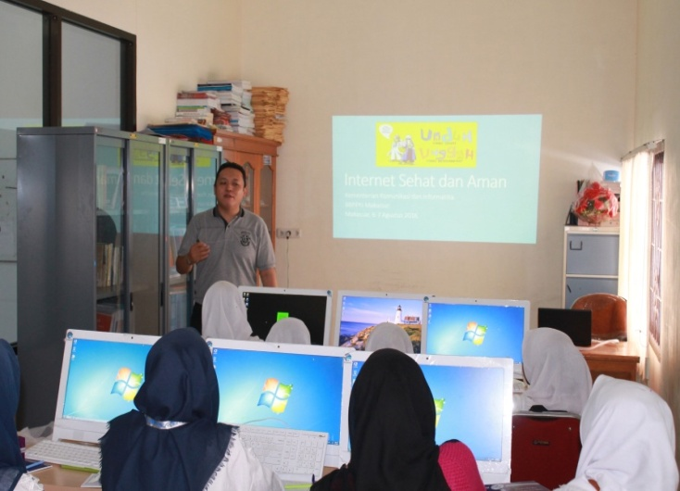  E-literasi Galeri, 7 Agustus 2016 | 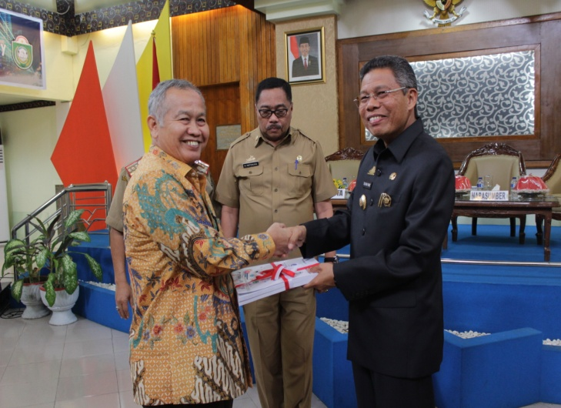  Penyerahan Dokumen RITIK dari kepala BBPPKI Makassar kepada walikota Parepare 22 Nov 2016
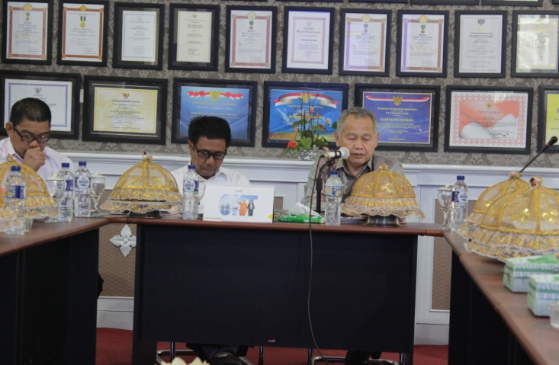  Penyerahan dokumen RITIK kepada Pemerintah Kabupaten Pinrang, 23 November 2016 | 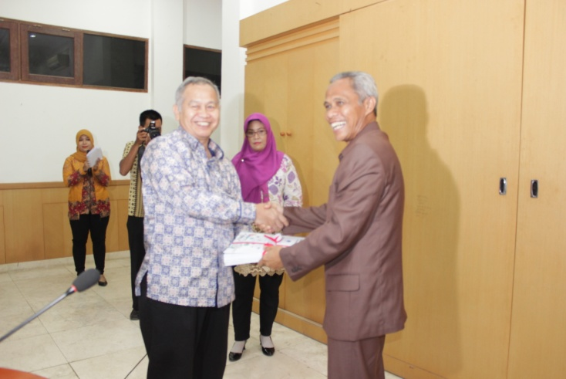  Penyerahan Dokumen RITIK kepada pemerintah Kabupaten Pangkep, 24 November 2016
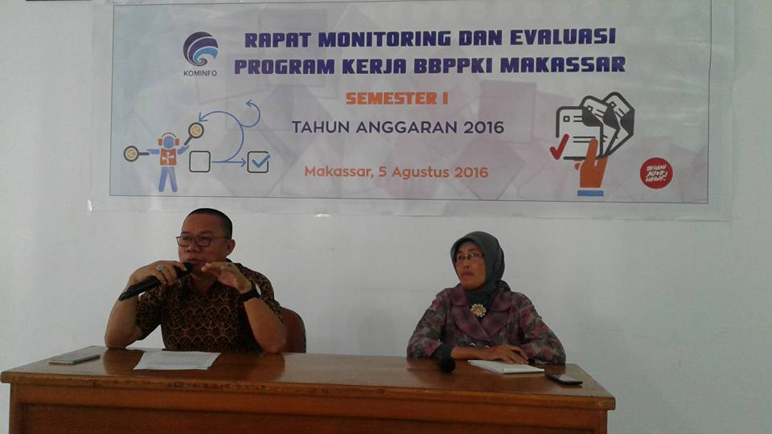  Rapat Monitoring dan Evaluasi Semester I, 5 Agustus 2016 | 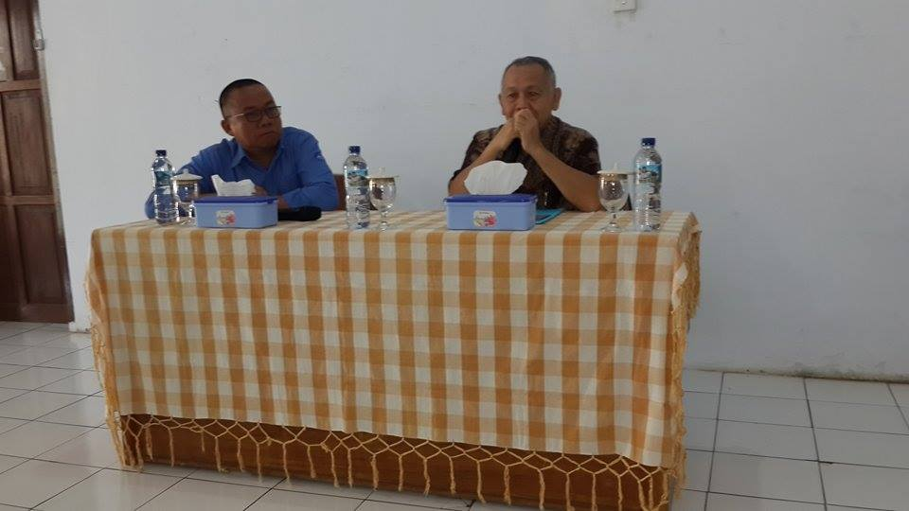  Rapat Monitoring dan Evaluasi Semester II , 27 Desember 2016
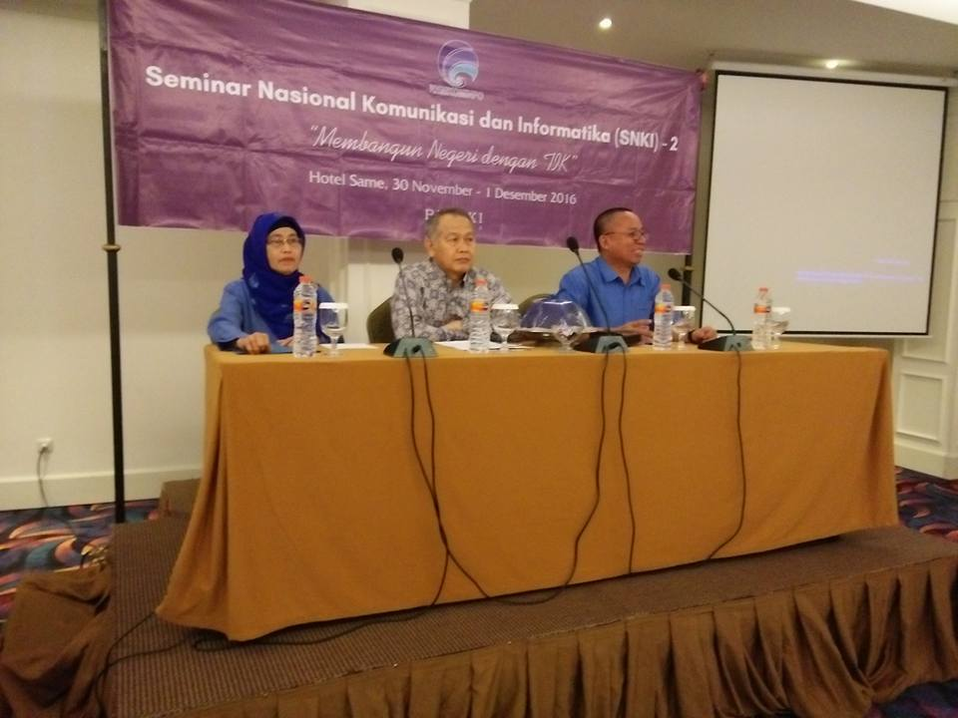  Seminar Nasional SNKI II, 30 November-01 Desember 2016 | 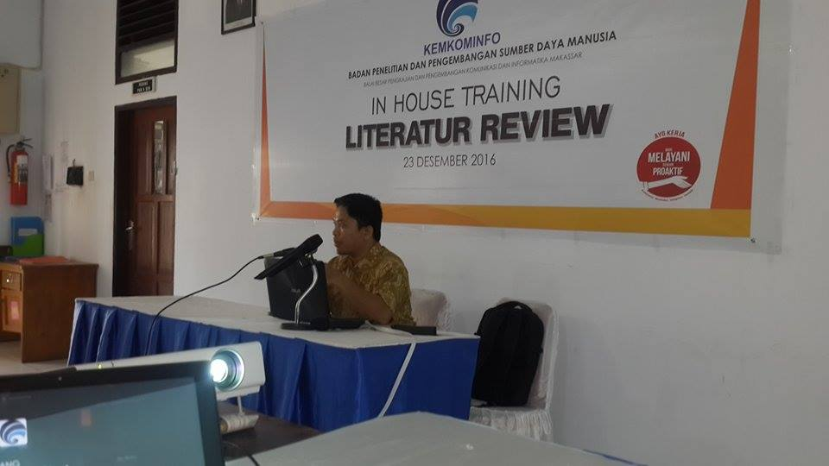  Inhouse Training II (Literatur Review), 23 Desember 2016
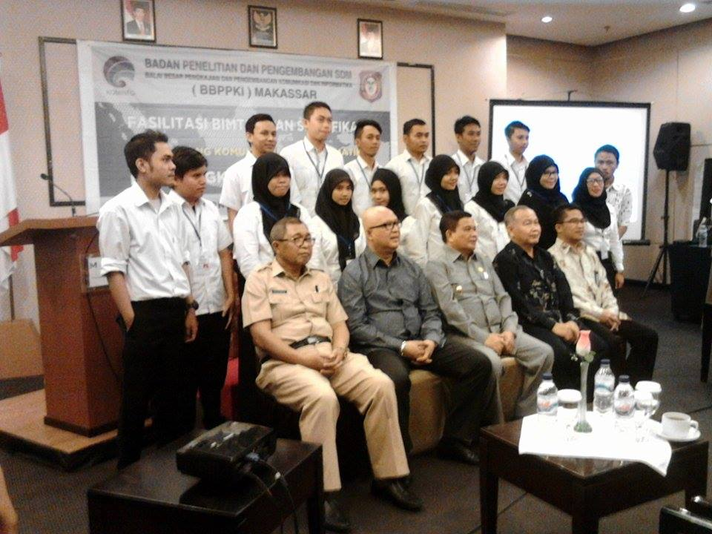  Foto Bersama pada kegiatan SKKNI Gorontalo | 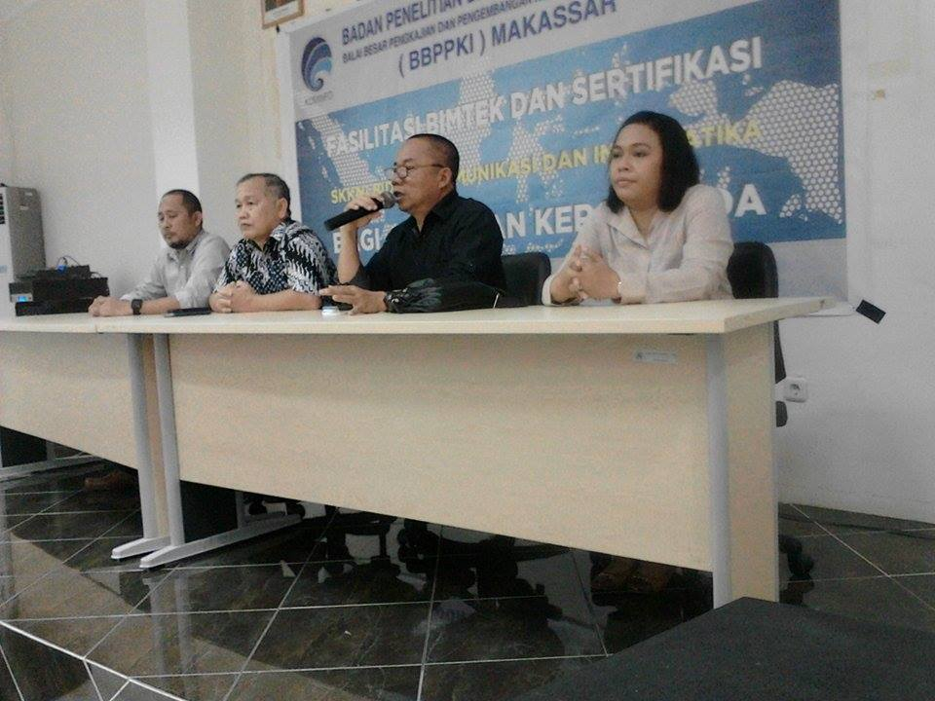  Penutupan SKKNI kota Gorontalo

